香港考試及評核局
高級程度電腦╱高級補充程度電腦應用
核心技能評估（建議作業）
試算表

開啟活頁簿 SP01 以完成工作 01 至工作 21
活頁簿 RESULT 儲存了一班學生的考試成績。
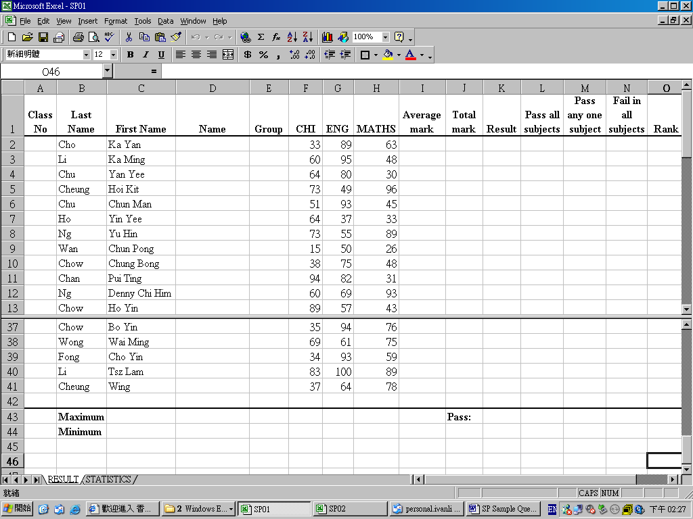

題目 | 核心技能 (B1)
- 為每名學生填上全名（包括姓氏及名字）。 | concatenate
- 為每名學生填上從1至40的班號。 | 自動填滿
- 將工作表RESULT 中的學生名單根據 “Name” 由小至大排列。 | 排序
- 為每名生填上 “平均分 Average mark”，並將分數調整至一個位小數。. | average & round
- 為每名學生填上“總分數”。 | sum

題目 | 核心技能 (B1)
- 將每個科目的最高分數記錄在儲存格 B43 至 D43。 | max
- 將每個科目的最高低數記錄在儲存格 B44 至 D44。 | min
- 欄L顯示了同學能否在所有學科皆取得合格成績（合格分數是50）。 如果該名同學在所有科目都合格，其相關儲存格便會顯示 “TRUE”，否則便會顯示 “FALSE”。 試在欄L填上結果。 | and
- 欄M顯示了同學能否在任何一個學科取得合格成績（合格分數是50）。 如果該名同學在任何一個科目都合格，其相關儲存格便會顯示 “TRUE”，否則便會顯示 “FALSE”。 試在欄M填上結果。 | or
- 欄N顯示了同學是否在所有學科都不合格（合格分數是50）。 如果該名同學在所有科目都不合格，其相關儲存格便會顯示 “TRUE”，否則便會顯示 “FALSE”。 試在欄N填上結果。 | not
- 欄K顯示了同學能否在總成績合格。 如果該名同學在總分數中能取得 150分或以上，其相關儲存格便會顯示其總分數，否則便會顯示 “Fail”。 試在欄K填上結果。 | if
- 利用欄K的資料，在 K43 填上在總成績合格的同學人數。 | count
- 將所有學生根據其班號分為兩個組別。 班號為奇數的會被列為 “A” 組，其餘的便會被列為 “B” 組。 | mod
- 為每名學生根據其總分數填上排名。 最高分收的會被列為第1名。 | rank
- 在活頁簿中增加一個工作表，並命名為“FILTER”。  使用自動篩選功能將平均分數低於70分的學生篩走，將剩餘的行列複製至另一工作表 FILTER。 | 新增及  重新命名工作表  篩選
- 在新的工作表製作一圖表以顯示每一名學生的平均分數。 圖表需包括有合適的標題及適當地標示。 | 圖表
工作表 STATISTICS 儲存了有關工作表 RESULT 中的考試成績統計數據。
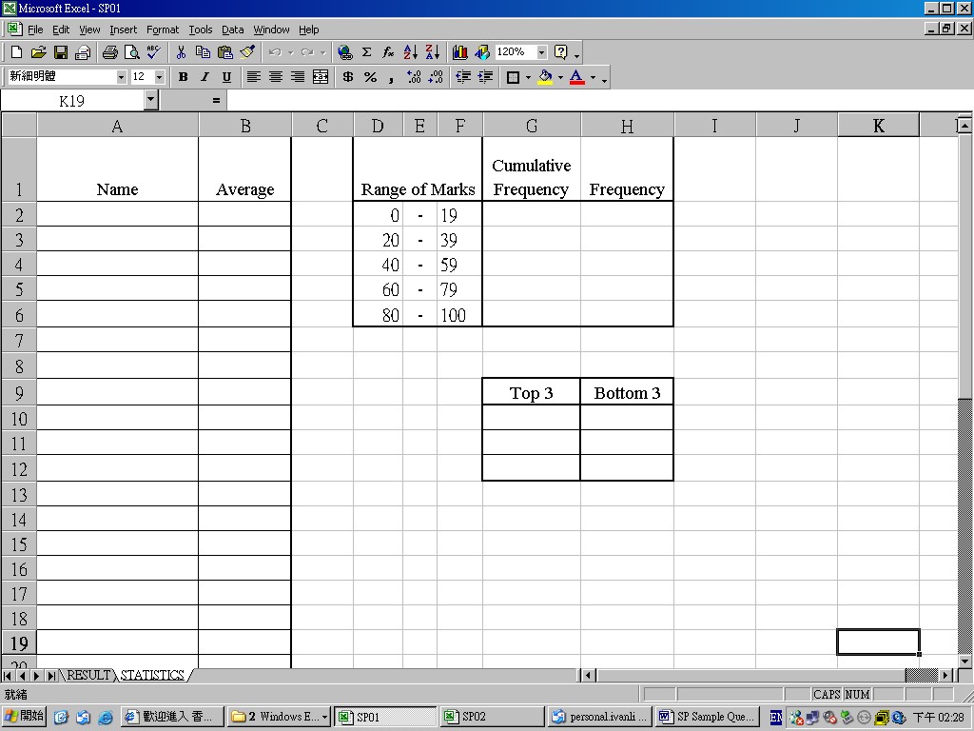

題目 | 核心技能 (B2)
- 根據工作表 RESULT 中的相關資料，在 A2 輸入一公式，然後複製到 A2 至 B41，以顯示每一位學生的姓名及其平均分數。 | 多張工作表之處理
- 填上這一班分數的累計頻率。 | frequency
- 填上這一班分數的頻率。 | countif
- 在儲存格 G10、G11 及 G12 中填上班中最高的三個平均分數。 | large
- 在儲存格 G10、G11 及 G12 中填上班中最低的三個平均分數。 | small

開啟活頁簿 SP02 以完成工作 22 至工作 29
工作表 STUDENT 儲存了有關 HKEA College 的學生資料。
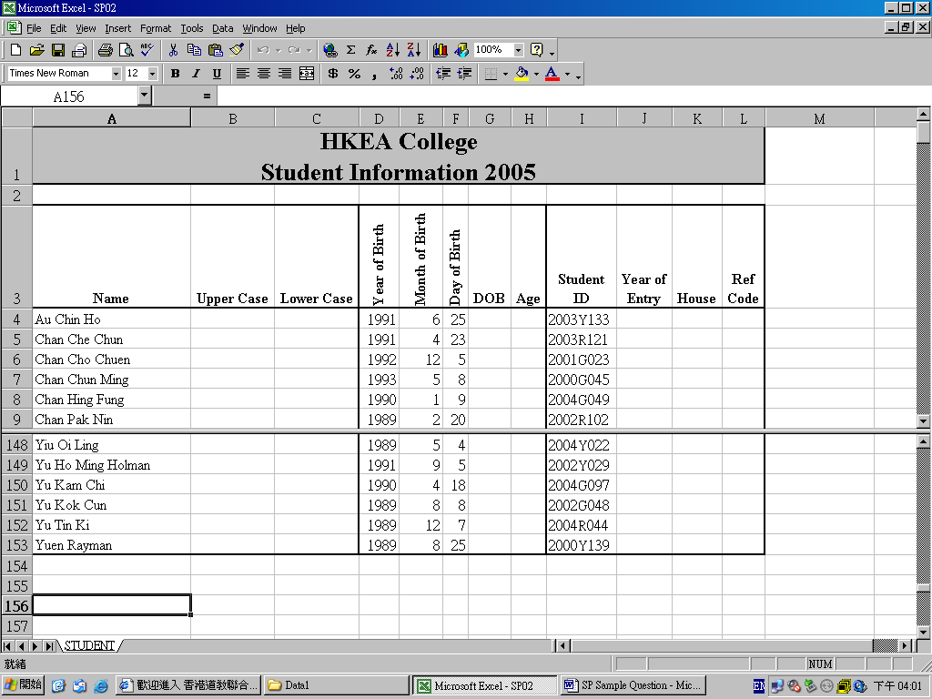
題目 | 核心技能 (B3)
- 將工作表根據上圖將版面格式化。 | 工作表格式化
- 在欄B中填上每一位學生姓名的大寫。 | upper
- 在欄C中填上每一位學生姓名的小寫。 | lower
- 在欄G中填上每一位學生的出生日期。 | date
- 在欄H中填上每一位學生的年齡。 | today, int/rounddown

題目 | 核心技能 (B3)
學生編號是由三個部份組成：  • 第一部份：頭四個數位表達了學生的入學年份；  • 第二部份：用一個字母表達了學生的所屬學社，分別是R(紅)、Y(黃)、B(藍)及G(綠)；  • 第三部份：三個數位的參考編號。  - 為每名學生填上入學年份。  - 為每名學生填上其所屬學社。  - 為每名學生填上其參考編號。 | left  mid  right

− 試卷完 −

